Лекция 11
Рентгеновские и гамма источники
Ключевые слова: радиопульсары, гамма-всплески, магнетары.
Специфика рентгеновской астрономии в сильной степени определила направление её развития. В начале пути удавалось видеть лишь мощные рентгеновские источники. А из пульсирующих – лишь долгопериодические (с периодами от единиц секунд до нескольких тысяч). Такие источники находились в тесных двойных системах. Теоретические модели допускали достаточно приемлемую интерпретацию этих источников. Вещество из оптического партнера падает на компактный объект (нейтронную звезду), в результате вещество на поверхности компактного объекта приобретает высокую температуры и интенсивно излучает в рентгеновском диапазоне.
Другой тип рентгеновских источников представляют собой остатки сверхновых. Крабовидная туманность рассматривалась как эталон подобных источников. Вращающаяся нейтронная звезда постоянно подпитывает энергией оболочку, поддерживая её температуру на уровне ~16 000 K. Кроме того, эта звезда поставляет в оболочку релятивистские электроны, обеспечивающие светимость туманности в рентгеновском и гамма диапазонах спектра. Таким образом, считалось, что источники РИ пополняют свою энергию или за счёт аккреции вещества, или за счёт энергии вращения компактного объекта, обладающего сильным магнитным полем. В последнее десятилетие ситуация изменилась.
К июню 2003 число обнаруженных рентгеновских пульсаров достигло 51. Почти половина из них были миллисекундными. Всего миллисекундных пульсаров (не только рентгеновских) к этому же времени насчитывалось около 100. 57 из них в галактической плоскости (10 одинарных, остальные бинарные). Первый Х миллисекундный пульсар был обнаружен в 1992-м ROSAT. Однако данных было недостаточно для его уверенной идентификации. Первым идентифицированным (в 1993) пульсаром оказался J0437-4715, P=5,75ms, D=0,18 kpc. Самым быстрым в 2002-м был пульсар B1937+21, P=1,55ms, D=3,6kpc, Lg(Lerg/s)=36 (sol); B1957+20, P=1,6ms, D=1,53kpc, Lg(Lerg/s)=35 (bin). Обзор современных результатов рентгеновского наблюдения нейтронных звёзд и пульсаров можно найти в работе L11\0208466.pdf ( http://arxiv.org/abs/astro-ph/0208466).
Компактные объекты (нейтронные звезды, черные дыры) по-прежнему считаются основными источниками РИ, но уже отсутствует единодушие при объяснении механизмов излучения. Современное состояние и проблемы исследования нейтронных звёзд достаточно полно представлены в работе С. Б. Попова и М. Е.Прохорова «Астрофизика одиночных нейтронных звезд: радиотихие нейтронные звезды и магнитары»
..\Popov\0205298.pdf L11\d.pdf
Наблюдения в рентгеновском диапазоне, в первую очередь на спутнике РОСАТ показали наличие популяции источников, отождествляемых с одиночными НЗ. Есть основания предполагать, что часть из этих объектов генетически связана с т.н. аномальными рентгеновскими пульсарами и источниками повторяющихся гамма-всплесков. Попов выделяет шесть типов источников, в которых с большей или меньшей степенью достоверности находятся одиночные НЗ: слабые рентгеновские источники в диске Галактики, аномальные рентгеновские пульсары (АРП), источники мягких повторяющихся гамма всплесков (МПГ или GRB), компактные рентгеновские источники в остатках сверхновых, слабые рентгеновские источники в шаровых скоплениях, объекты типа Геминги. Разумеется, некоторые источники могут входить сразу в две популяции (например, АРП в остатке сверхновой).
Сейчас уже не вызывает больших сомнений то, что АРП являются одиночными НЗ. Однако, природа светимости (аккреция или тепловое излучение горячей звезды) остается неизвестной. Вероятно, наиболее важную информацию можно получать из детальных данных об изменении периодов этих объектов, а также из спектральных характеристик (особенно во время вспышек). Для получения этой информации необходим мониторинг.
В последнее время появились результаты по рентгеновской спектроскопии АРП и МПГ. Спутник Чандра наблюдал АРП 4U 0142+61. Не было найдено никаких указаний на присутствие в спектре эмиссионных или абсорбционных линий.
Особое место среди одиночных радиотихих НЗ занимает Геминга. Объект Геминга был открыт в гамма диапазоне в 1973 г. на спутнике SAS-2. В 1992 г. Хальперн и Холт объявили об открытии периода 237 мс. Вероятно, что Геминга - это радиопульсар, чей основной пучок излучения не попадает на Землю, поэтому удается наблюдать лишь низкочастотное радиоизлучение. Ожидается, что будущие спутники (Gamma-ray Large Area Space Telescope GLAST, The launch is scheduled for September of 2006) смогут увидеть в жестком диапазоне сотни НЗ такого типа в Галактике.
Для одиночных радиотихих НЗ наиболее важным оказался рентгеновский диапазон. Спутником РОСАТ открыто уже семь радиотихих нейтронных звезд.
Таблица 1: Слабые рентгеновские источники в диске

Название источника Поток Эфф. темп. NH log fX/fV Период
[отсч./с] [эВ] [10²⁰ см²] [c]
RX J185635-3754 3.64 57 2 4.9 —
RX J0720.4-3125 1.69 79 1.3 5.3 8.37
RBS1223 (1RXS J130848.6+212708) 0.29 118 ~ 1 > 4.1 5.15
RBS1556 (RX J1605.3+3249) 0.88 100 < 1 > 3.5 —
RX J0806.4-4123 0.38 78 2.5 > 3.4 11.37
RX J0420.0-5022 0.11 57 1.7 > 3.3 22.7
RBS1774 (1RXS J214303.7+065419) (не 7а) 0.18 90 4.6 > 3 —
Отсчеты для спутника РОСАТ.
fX и fV — потоки в рентгеновском (РОСАТ) и оптическом диапазонах, соответственно.

MS 0317.7-6647 0.03 200 40 > 1.8 –

Это относительно яркие объекты (> 0.1 отсчета в секунду). Два источника зарегистрированы в оптическом диапазоне (RX J1856 и RX J0720). Для остальных существуют только верхние пределы (см. таблицу 1). По отношению рентгеновского и оптического потоков можно считать доказанным, что эти источники являются одиночными нейтронными звездами.
2.1.2 Наблюдения в радио диапазоне
В настоящее время основная масса нейтронных звезд наблюдаются как радиопульсары. Сейчас число известных источников этого типа перевалило за тысячу, а в будущем с созданием километровой антенной решетки станет возможным наблюдение практически всех радиопульсаров в Галактике, чей пучок направлен на нас (Браун 1996). В связи с этим оказывается очень важным пытаться пронаблюдать все НЗ в этом диапазоне.

2.1.4 Наблюдения в оптическом диапазоне
Наблюдения одиночных НЗ всех типов в оптическом диапазоне представляют большой интерес.
Великолепная семёрка: открытыта спутником РОСАТ. Эти объекты были выделены как возможные НЗ именно по большому отношению рентгеновской светимости к оптической (см. таблицу 1). Лишь два источника достоверно зарегистрированы в оптике. Для остальных известны только верхние пределы. Возможной интерпретацией рентгеновского потока от объектов “великолепной семерки” является тепловое излучение поверхности молодой НЗ. В связи с этим важно зарегистрировать тепловое излучение в других спектральных диапазонах.
Наблюдения НЗ активно ведутся на Космическом телескопе «Хаббл». Так по наблюдениям SGR 0526-66 получены важные ограничения на обе модели (аккреционную и магнитарную). Много наблюдательных данных получено по источникам RX J1856 и RXJ0720. В частности, для RX J1856 удалось определить параллакс Расстояние до объекта равно 117 ± 12 пк. Вокруг источника RX J1856 обнаружена кометообразная туманность. Кроме наблюдения оптического излучения от самой НЗ важным является наблюдение ее самых близких окрестностей. Так наблюдение туманностей вокруг радиопульсаров позволило сделать заключение о скорости их движения и о том, что на измеренном расстоянии от них истекают потоки частиц, а не электромагнитного излучения.
Сегодня можно сформулировать следующие актуальные проблемы и направления исследований.
Наблюдения НЗ
• Наблюдения в рентгеновском диапазоне: наблюдения одиночных НЗ всех типов, поиск спектральных особенностей, исследования остатков сверхновых (поиск компактных объектов);
• Наблюдения в радио диапазоне: поиск радиоизлучения от одиночных НЗ всех типов;
• Наблюдения в ИК диапазоне: поиск слабых компаньонов и/или остаточных аккреционных дисков (аномальные рентгеновские пульсары, источники мягких повторяющихся гамма всплесков);
• Наблюдения в оптическом диапазоне: регистрация теплового излучения НЗ и поиск
слабых компаньонов и/или остаточных аккреционных дисков;
Среди наблюдательных задач (практически во всех диапазонах) можно особо выделить
исследования переменности (особенно определение и мониторинг производной периода вращения), независимое определение магнитного поля и возраста (без использования данных о замедлении), исследования ассоциации НЗ с остатками сверхновых и поиск новых кандидатов. Большой интерес представляют также наблюдения в самых жестких диапазонах, т.к. относительно близкие радиопульсары, чей пучок излучения не попадает на Землю, могут наблюдаться как гамма-источники. Отметим также, что для многих из известных источников нет точных определений расстояний и, разумеется, скоростей.
Пфал и Раппопорт (2001) предположили, что некоторые из слабых источников в шаровых скоплениях могут быть старыми аккрецирующими одиночными НЗ. В настоящее время спутником Чандра открыто множество подобных источников и их количество стремительно продолжает расти. Для них характерны светимости порядка 10³¹ - 10³⁴ эрг/с. Эти объекты концентрируются к центрам скоплений. Источники характеризуются относительно мягкими спектрами kT ~ 0.1–0.5 кэВ. Количество радиотихих НЗ в остатках сверхновых уже сравнимо с количеством радиопульсаров. До сих пор не ясно, какая доля сверхновых порождает радиопульсары.
Основным поставщиком информации об астрофизических объёктах исследования является электромагнитное излучение. Частотный диапазон излучения делится на 5 интервалов. В зависимости от выбранного интервалы выделяют радиоастрониомию, инфракрасную астрономию, оптическую, рентгеновскую и гамма-астрономию.
Спектр ГИ. Мягкое ГИ: 0,15 Мэв (0,120.0024 Ǻ), средние энергии 550 Мэв, жёсткое ГИ: 50Мэв 10 Гэв, область сверхвысоких энергий >10 Гэв.

Генерация. Тормозное излучение, синхротронное, комптонизация низко-энергичных фотонов (обратный эффект Комптона). Всё как для РИ.
Ядерные процессы. Реакции термоядерного синтеза сопровождаются мягким ГИ, обладающим линейчатым спектром. В реакциях элементарных частиц возникает ГИ высоких энергий с непрерывным спектром.
Наконец, ГИ возникает при аннигиляции.
Регистрация. Мягкое ГИ регистрируется сцинтилляционными телескопами. Жесткое ГИ регистрируется телескопами, имеющими трековые детекторы. При энергиях ГИ >10 Гэв наблюдать источники ГИ можно наземными средствами, наблюдая атмосферные ливни, создаваемые высокоэнергичными гамма-квантами.
Магнетар L11\DuncanGamRepeat.htm
"Gamma-ray bursts" (GRBs), были открыты в конце 1960-х ИСЗ “Vela”. Излучение приходило в случайные моменты времени со случайного направления. Знакомство с явлением Soft gamma repeaters (SGR) произошло в 1979. 5 марта 1979 г. станции Венера 11 и Венера 11 в 10:51 U.T. были атакованы гамма-всплесками. Сначала Венера 11, а через 5 с Венера 12. Практически мгновенно количество событий возросло со 100 до 40 000, после чего детекторы гамма излучения зашкалили. То же, но через 11 с, случилось с детекторами американского корабля Helios 2. Затем событие было зафиксировано ИСВ «Пионер», тремя ИСЗ Vela, ИСЗ станцией Прогноз 7 и космической рентгеновской обсерваторией «Эйнштейн» (ИСЗ).

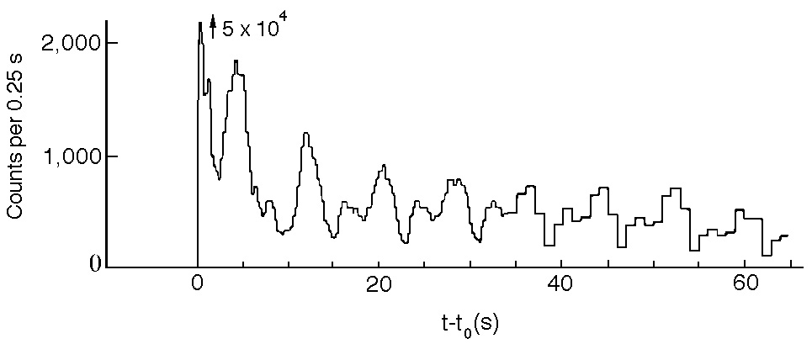

Все детекторы отмечали, что длительность «жесткого» импульса не превосходила 0.2 с. Интенсивность этого всплеска более чем в 100 раз превосходила интенсивность ранее наблюдаемых γ−всплесков. Жесткая фаза всплеска перешла в менее энергичные периодические (с периодом 8 с) колебания интенсивности с общей длительностью ~ 3 минуты (см рис). Спустя 40.5 часов с того же направления пришел γ−всплеск длительностью 1.5 с. Спустя месяц (4 апреля) и 24 апреля фиксировались всплески длительностью 0.2 с. Следующие 4 года γ−вслески наблюдались 16 раз, после чего прекратились.
Источник γ−всплесков находился в остатках SNR N49 в Большом Магеллановом Облаке на расстоянии 180 000 св.лет.

SGR 1806-20 SGR 1900+14 SGR 1627-41 SGR 1801-23

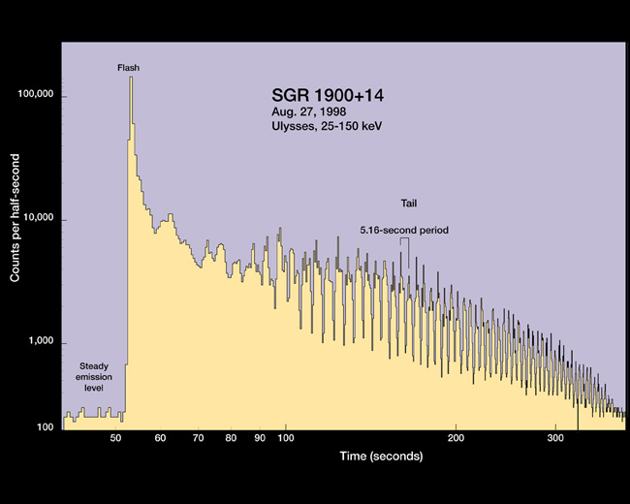

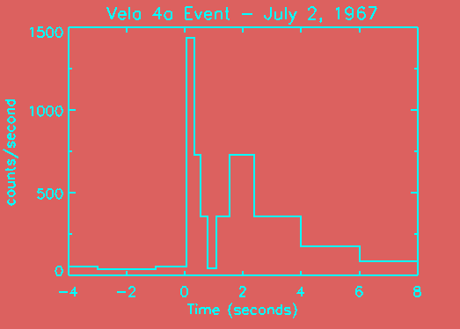
Авторы: Р. Клебесадел, И. Стронг & Р. Олсон ( Национальная лаборатория в Лос-Аламосе ), спутник Вела
Пояснение: Гамма-всплески были открыты случайно. Действительно, гамма-всплески появлялись там, где ученые меньше всего их ожидали. Впервые гамма-всплеск был зарегистрирован тридцать лет назад. Всплеск, изображенный на этой гистограмме , показывает, что поток гамма-лучей меняется скачкообразно. Спутники Вела , которые зарегистрировали этот и другие гамма-всплески, были первоначально разработаны для проверки технологии слежения за выполнением соглашения о запрете ядерных испытаний. Бортовые детекторы регистрируют короткие рентгеновские и гамма вспышки, которые говорят о ядерных взрывах в окрестности Земли . Однако кроме этого спутники Вела зарегистрировали вспышки гамма-лучей, несвязанные с ядерными взрывами вблизи Земли. Эти вспышки приходили из далекого космоса! Названные "космическими гамма-всплесками" природа этих событий до сих пор остается противоречивой . Однако сюрприз гамма-всплесков еще не окончился. Теперь, 25 лет спустя, для исследования неба высоких энергий специально сделан орбитальный эксперимент для поиска вспышечных и кратковременных источников (BATSE) на обсерватории им. Комптона
Пояснение: Гамма-всплески являются самыми мощными взрывами во Вселенной. Источники гамма-всплесков ускользают от ученых, которые с трепетом следят за мимолетным и загадочным поведением всплесков. Мигающая картинка иллюстрирует последний победный результат в поисках идентификации и понимании природы всплесков. На этих оптических изображениях, полученных на обсерватории Апач Пойнт в понедельник и вторник на этой неделе, различим слабый угасающий источник (показанный стрелкой) вблизи положения гамма-всплеска. Гамма-всплеск был зарегистрирован орбитальными обсерваториями в воскресенье 14 декабря. На этих негативных изображениях также видны звезды созвездия Большой Медведицы. Хотя гамма-телескопами регистрируются тысячи всплесков, этот гамма-всплеск только третий, у которого был найден оптический "двойник" .

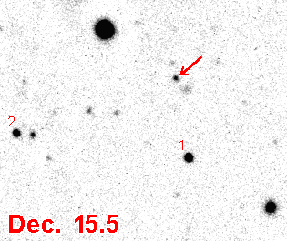

Авторы: А. Диркс , Е.У. Дойч , ( университет в Вашингтоне ) и др.

X-ray observations of external galaxies have revealed a population of point-like X-ray sources
which are typically distributed near star-forming regions and which display considerable variability over ~month timescales. At their brightest such sources correspond to an isotropic
luminosity of ~1041 ergs/sec, and have been termed Ultra Luminous X-ray sources or ULXs (eg.
Makishima et al., 2000). L11\MicroQuasar.pdf
Many of the properties of anomalous X-ray pulsars (AXPs) and soft gamma-ray repeaters (SGRs) are still a matter of much debate, as is the connection (if any) between these two groups of sources. In cases where we can identify the supernova remnant (SNR) associated with an AXP or SGR, the extra information thus obtained can provide important constraints as to the nature of these exotic objects. In this paper, I explain the criteria by which an association between a SNR and an AXP/SGR should be judged, review the set of associations which result, and discuss the implications provided by these associations for the ages, environments and evolutionary pathways of the AXPs and SGRs. There are several convincing associations between AXPs and SNRs, demonstrating that AXPs are young neutron stars with moderate space velocities. The lack of associations between SGRs and SNRs implies that the SGRs either represent an older population of neutron stars than do the AXPs, or originate from more massive progenitors. L11\SGRr.pdf

